Sólidos Arquimedianos
Se na definição que demos de poliedro regular mantivermos a condição das faces serem polígonos regulares, mas não a de serem todas congruentes, obtemos uma família mais ampla de sólidos, estudada por Arquimedes (287-212 a.C.). Note-se que as arestas são todas congruentes, e os vértices também. As faces são polígonos regulares, mas enquanto nos platónicos eram apenas de um tipo, aqui poderão ser de vários tipos. É ainda necessário acrescentar a condição de que todo o vértice pode ser transformado noutro vértice por uma simetria do poliedro. A estes sólidos é habitual chamar arquimedianos ou semiregulares.

(Eduardo Veloso)

- Tetraedro Truncado
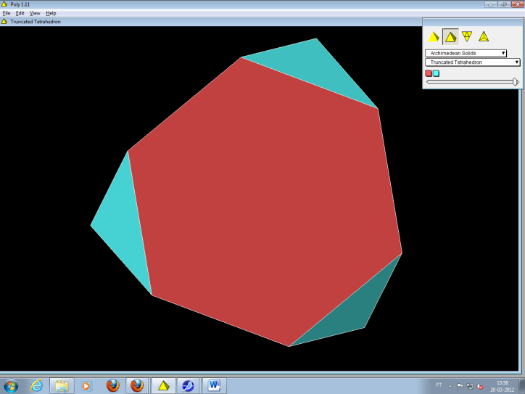
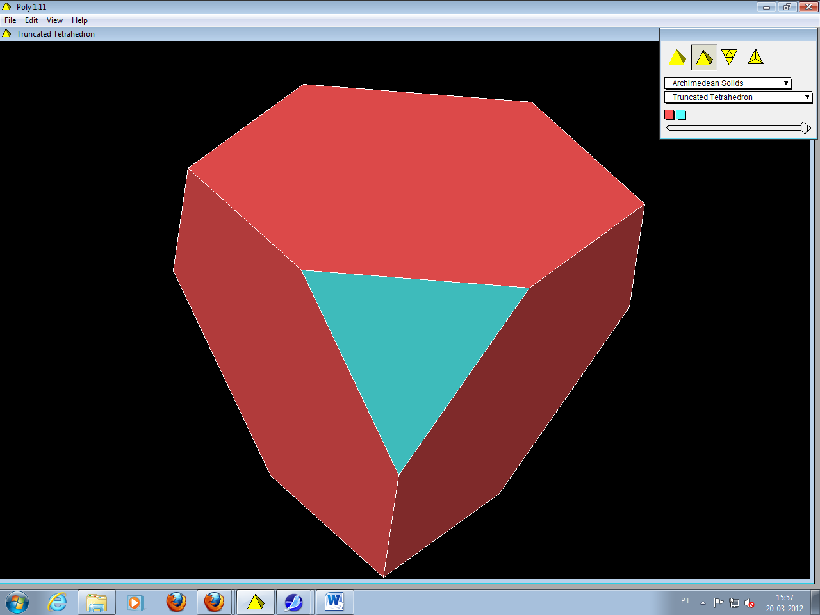

- Octaedro Truncado
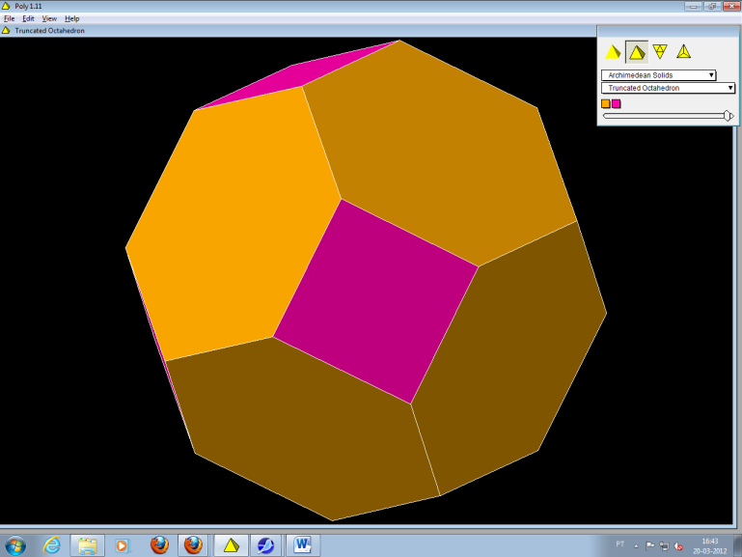
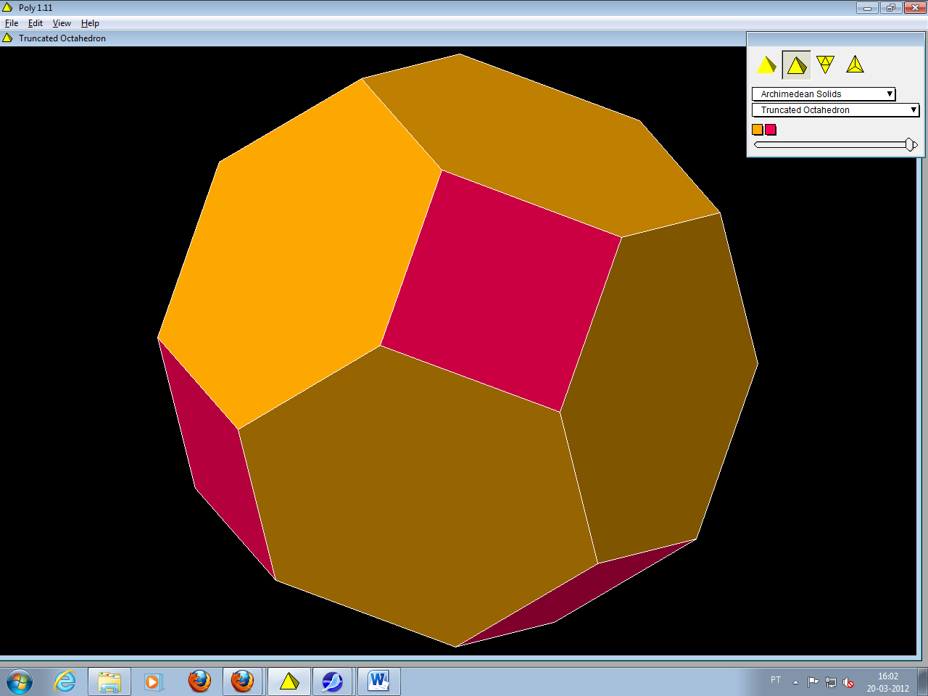

- Cuboctaedro – pode-se obter tanto por truncatura dum cubo como por truncatura dum octaedro
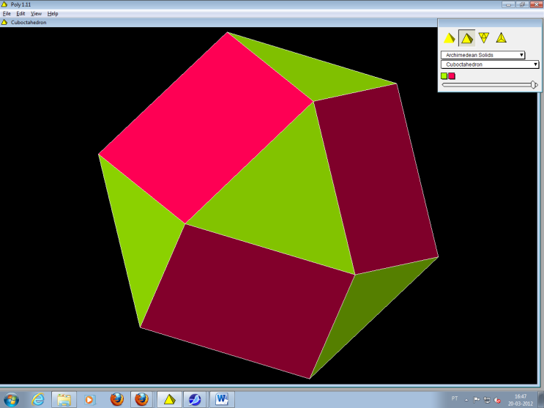
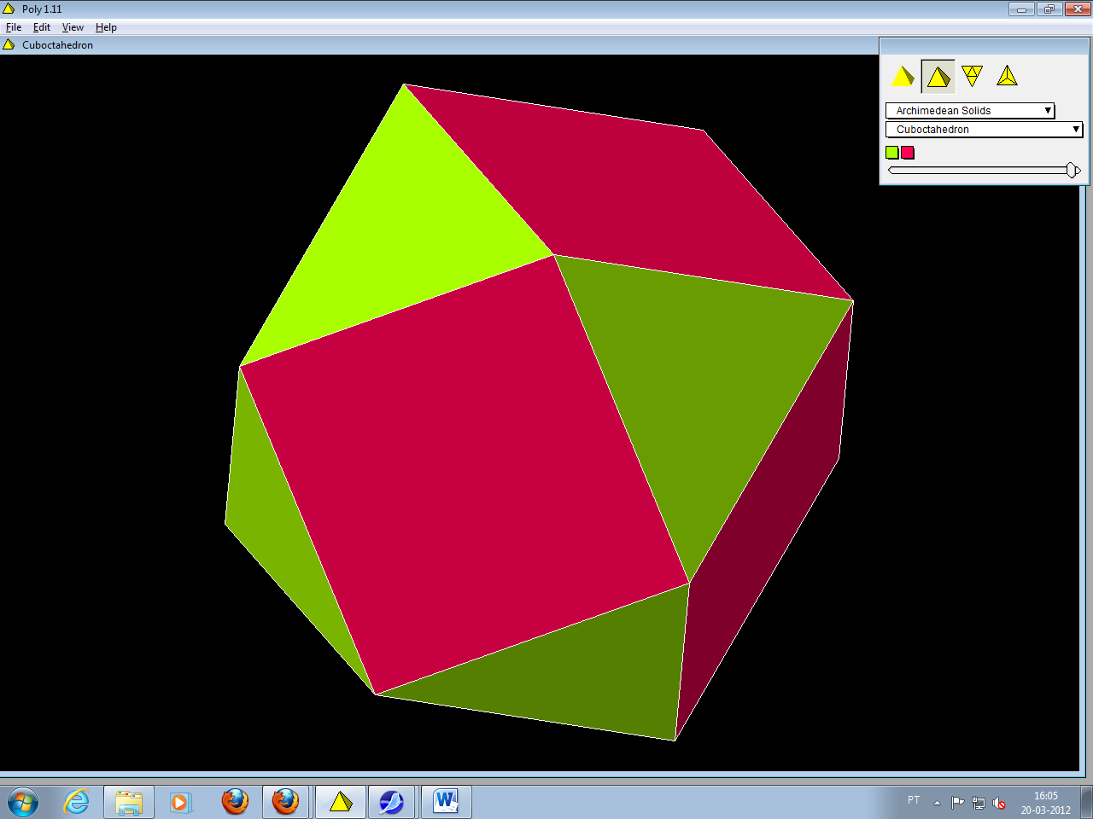

- Cubo truncado
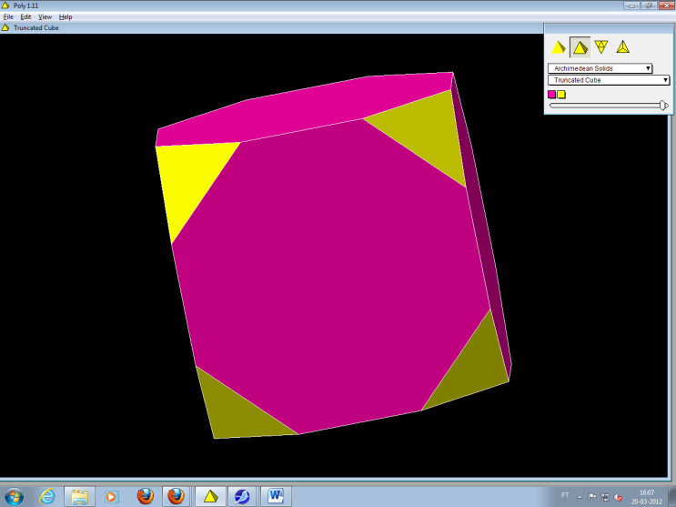
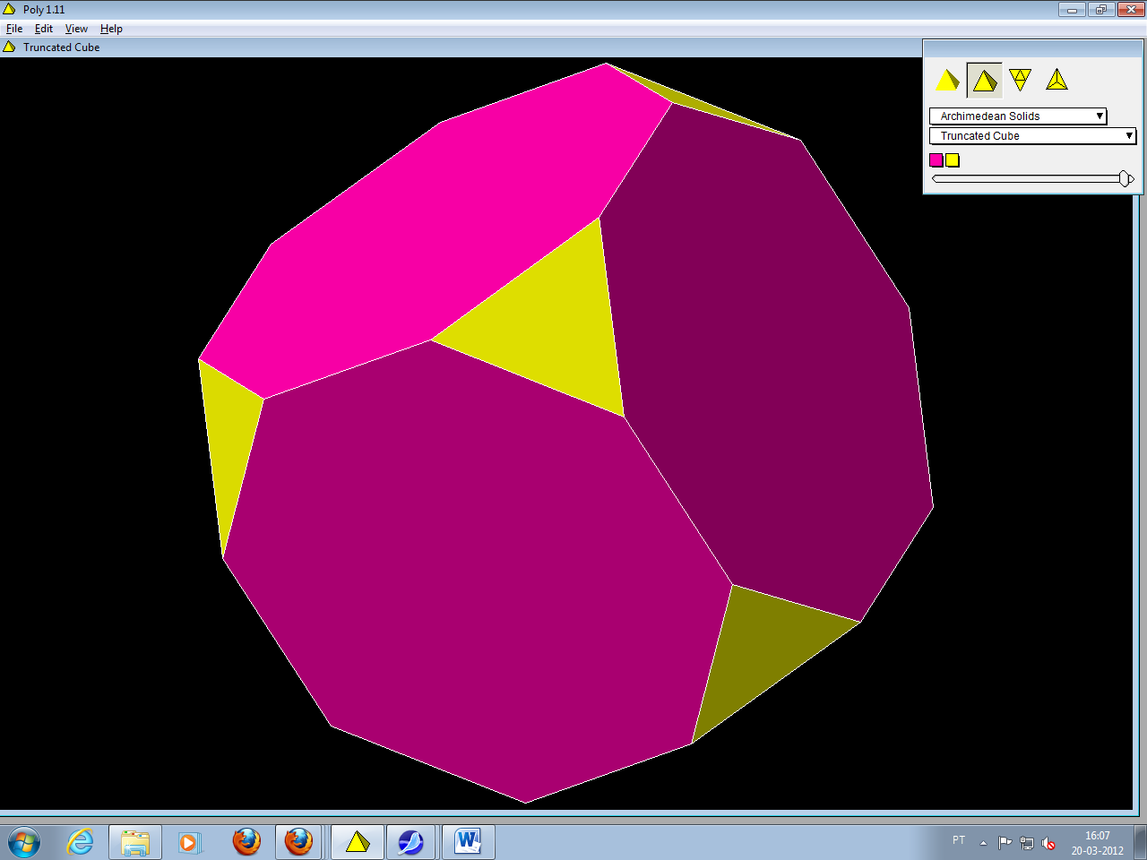

- Cuboctaedro truncado
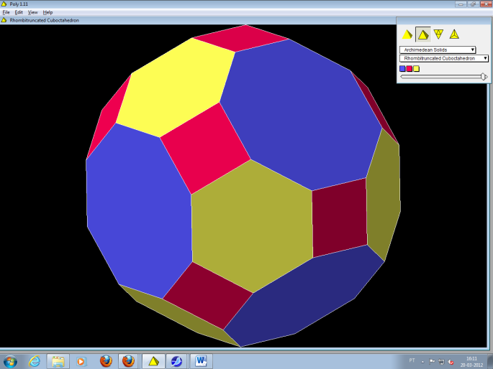
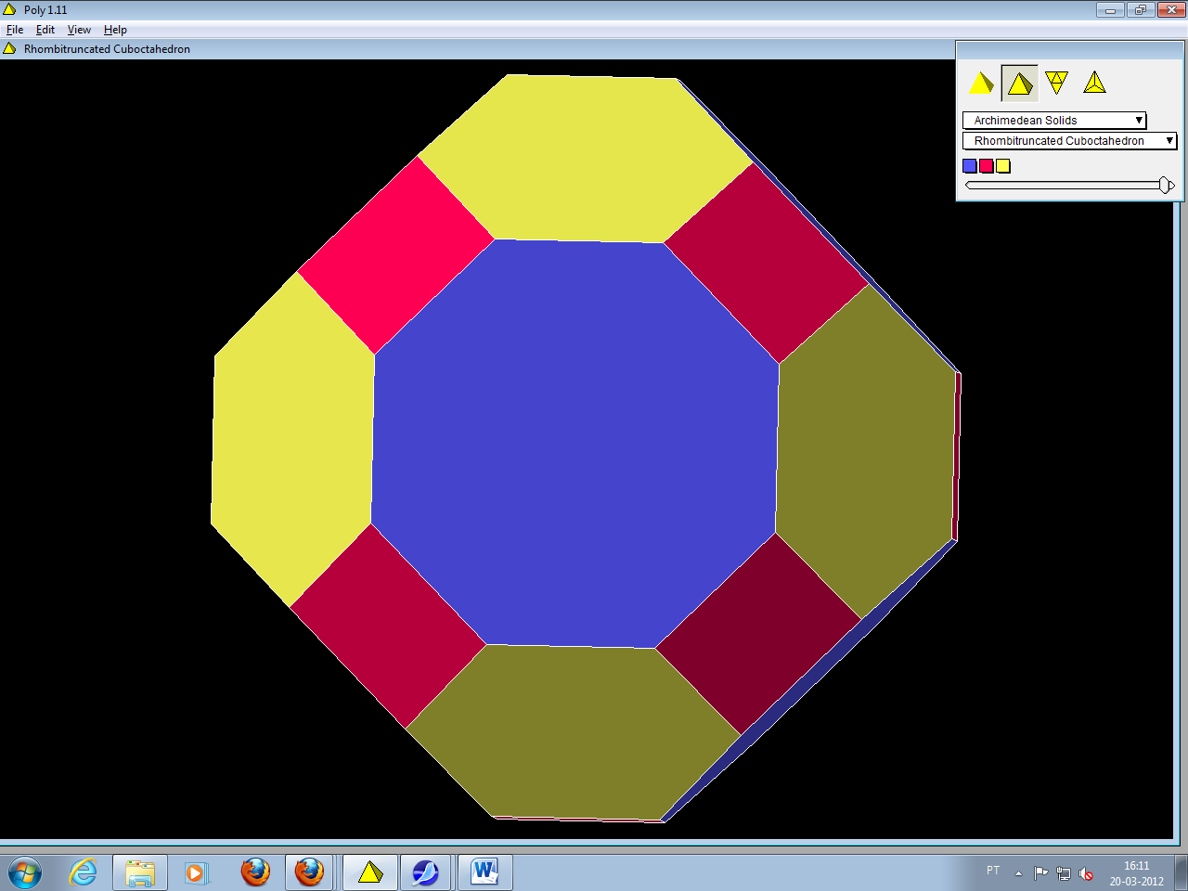
- Rombicuboctaedro

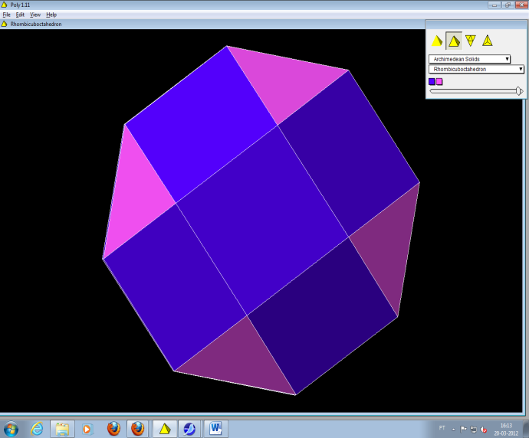
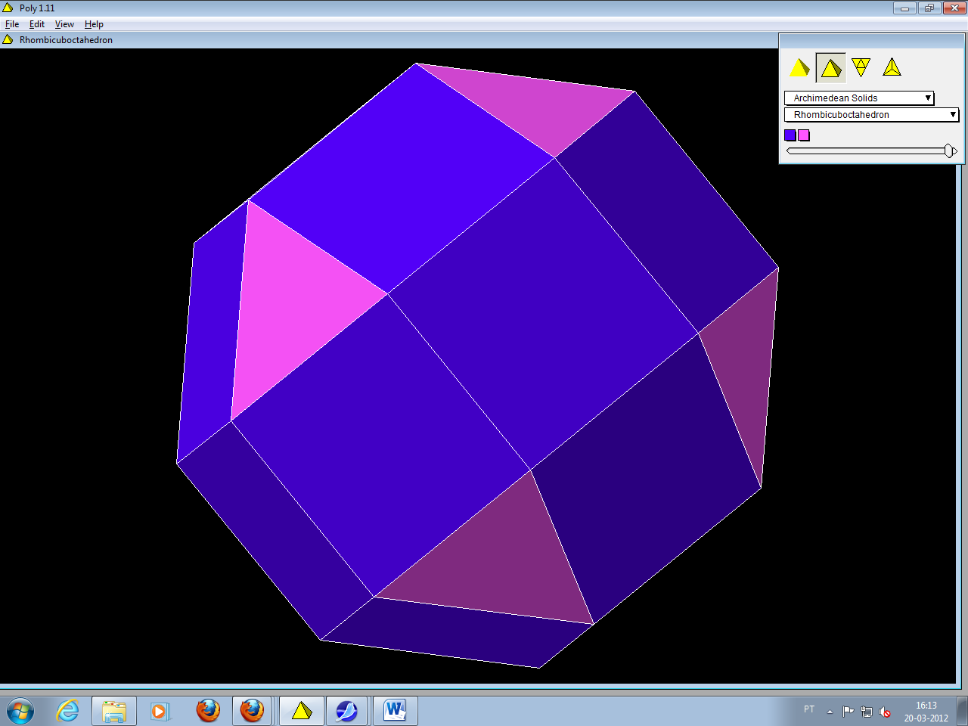
- Icosaedro Truncado
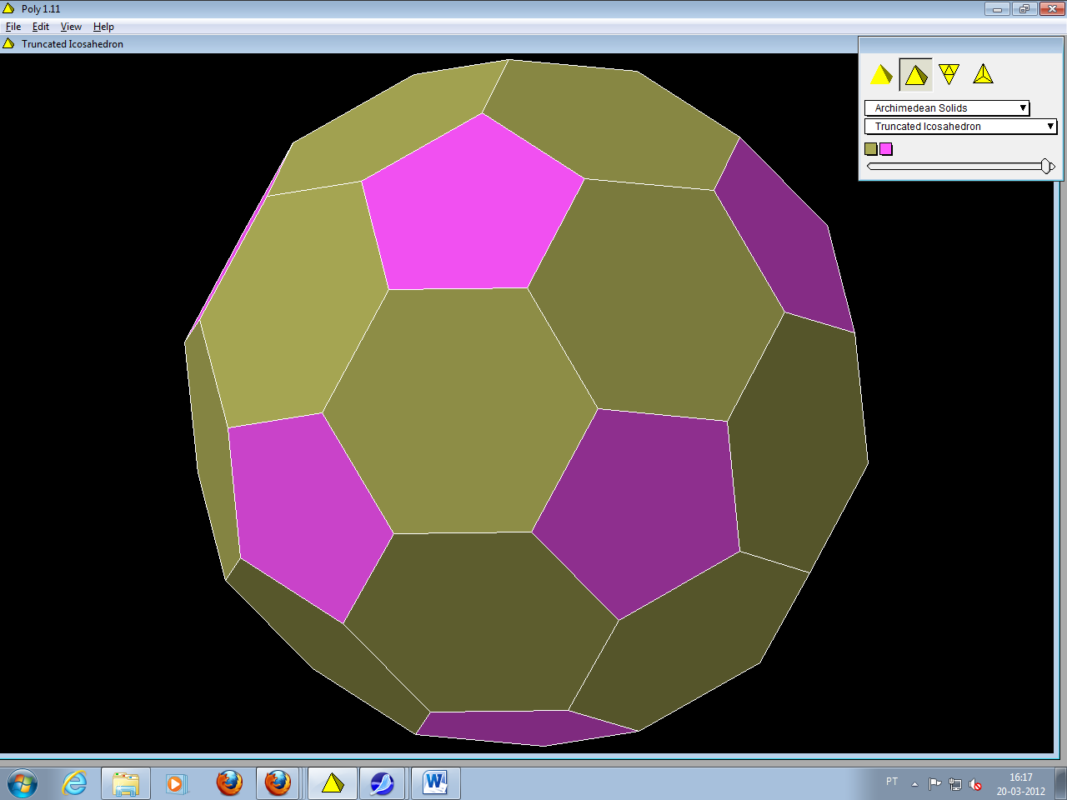
- Icosidodecaedro – truncatura do icosaedro truncado

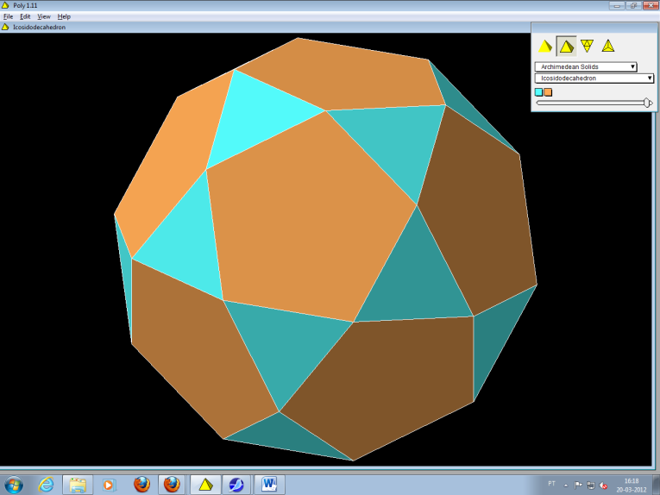
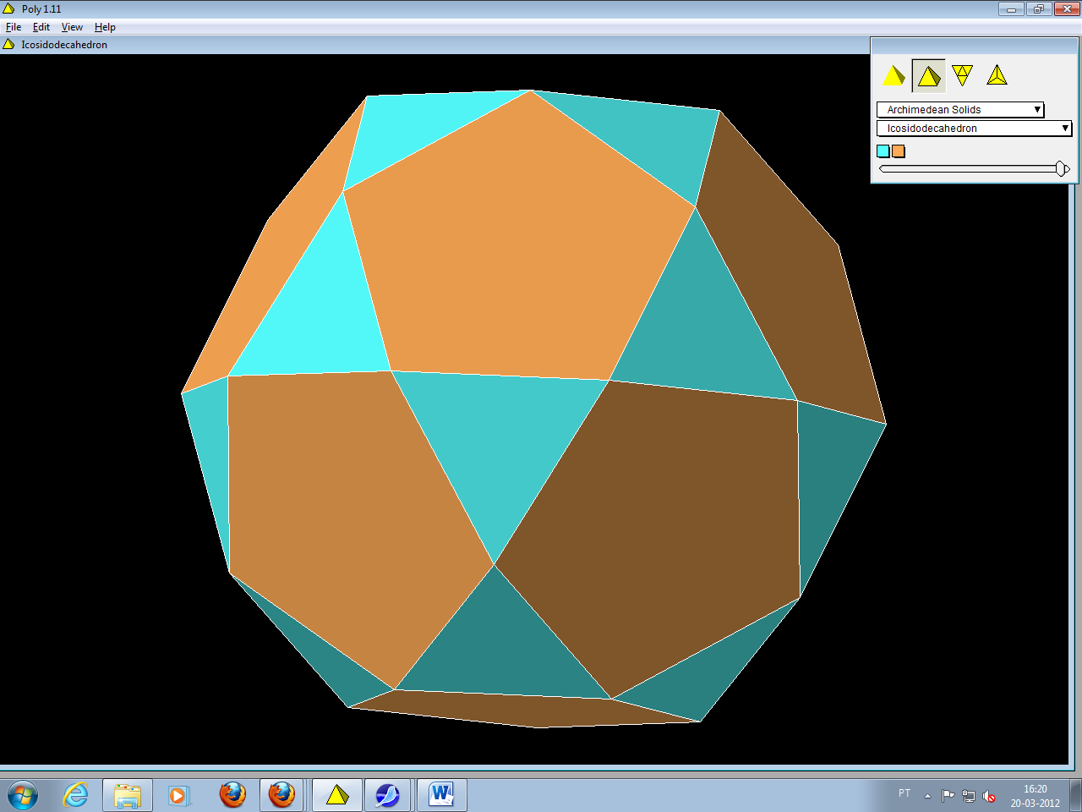
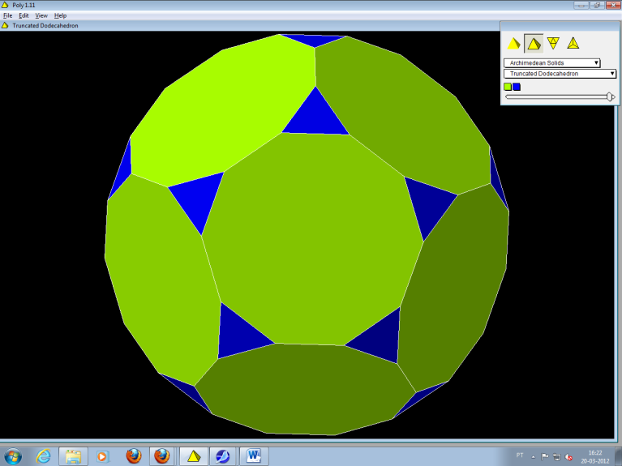
- Dodecaedro truncado
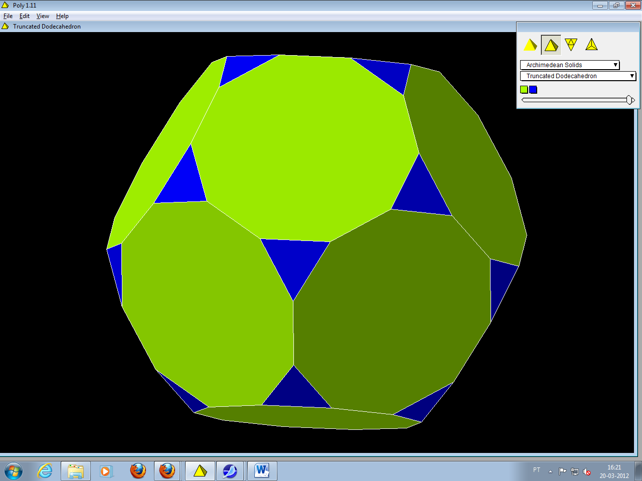
- Icosidodecaedro truncado
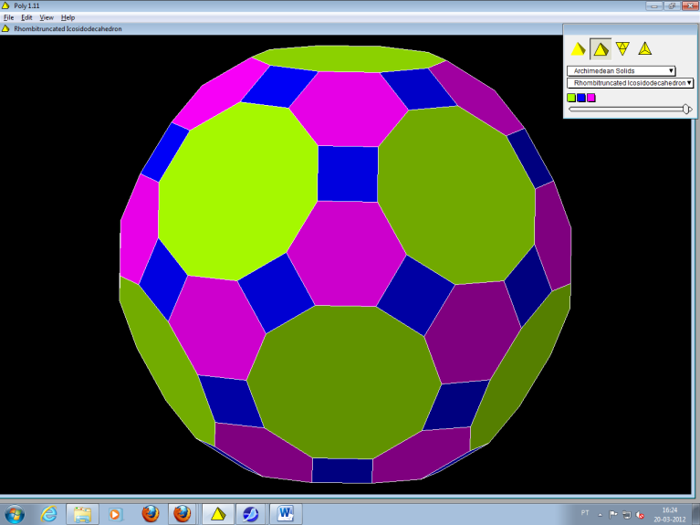
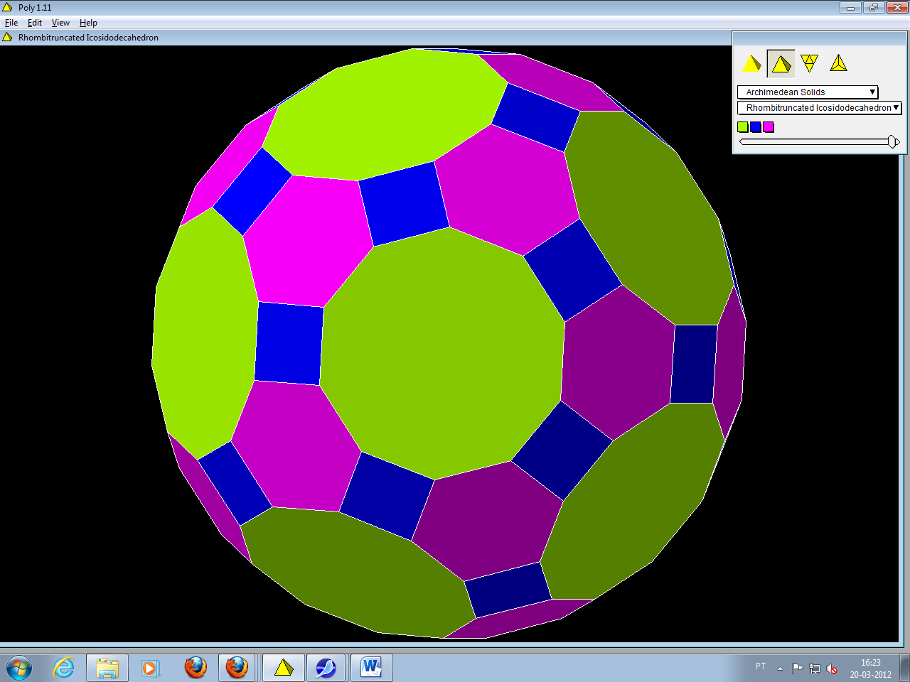
- Rombicosidodecaedro – truncatura do icosaedro ou do dodecaedro
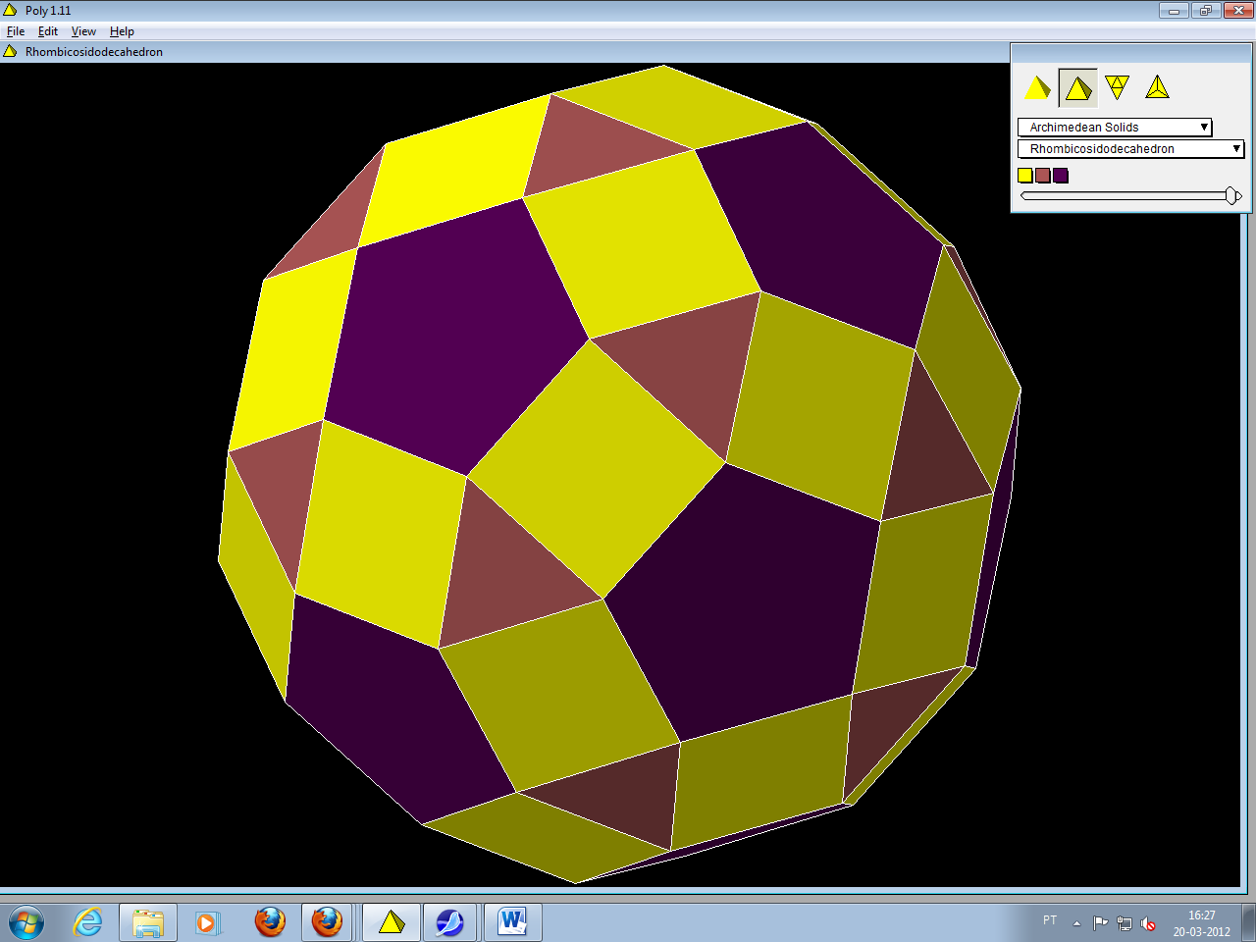
- Cubo achatado
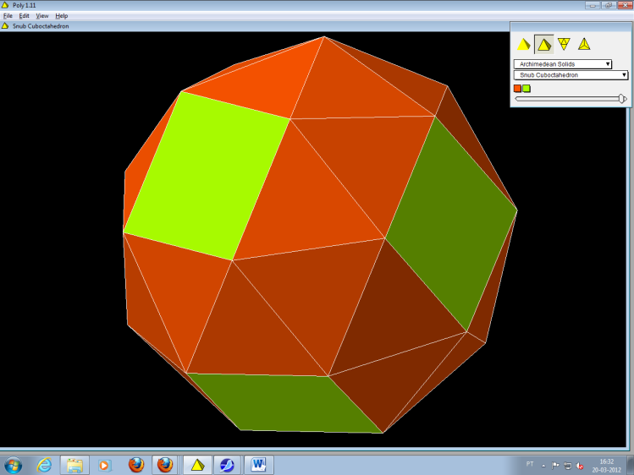
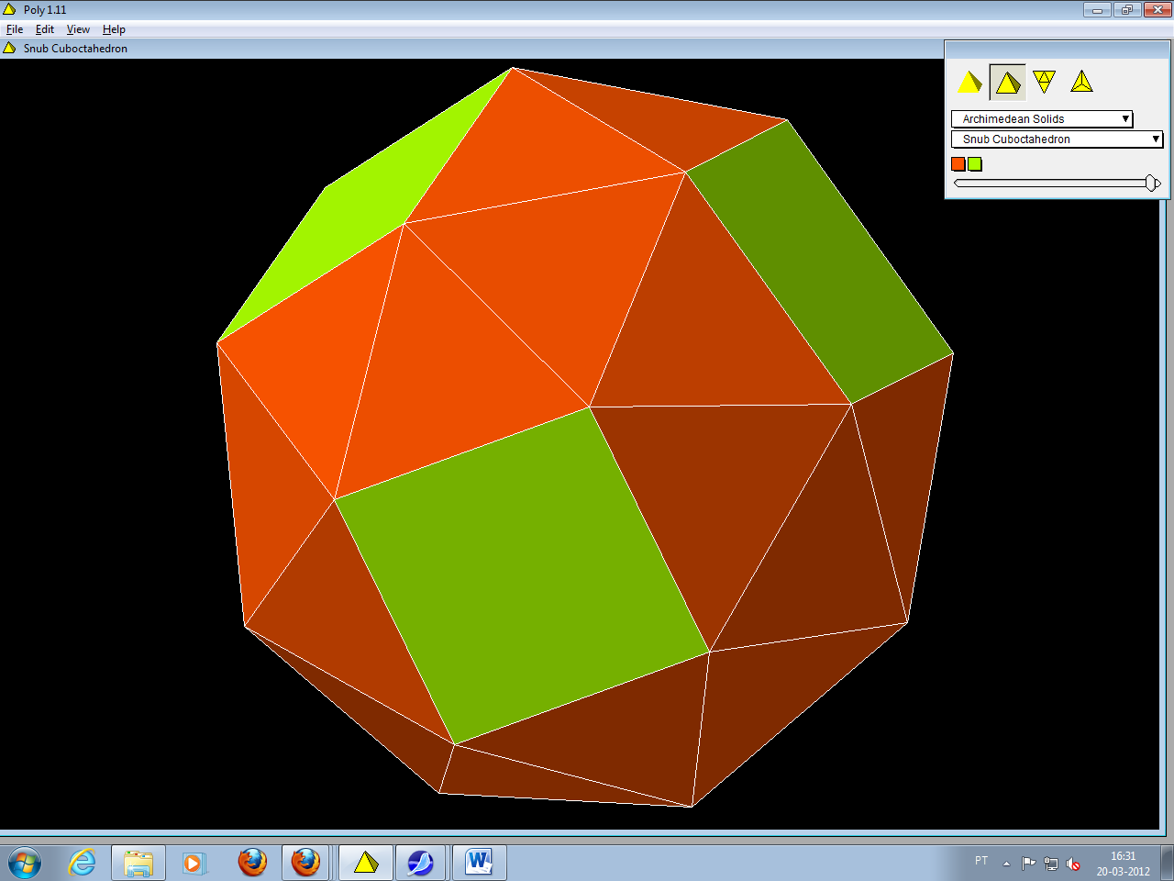
- Dodecaedro achatado
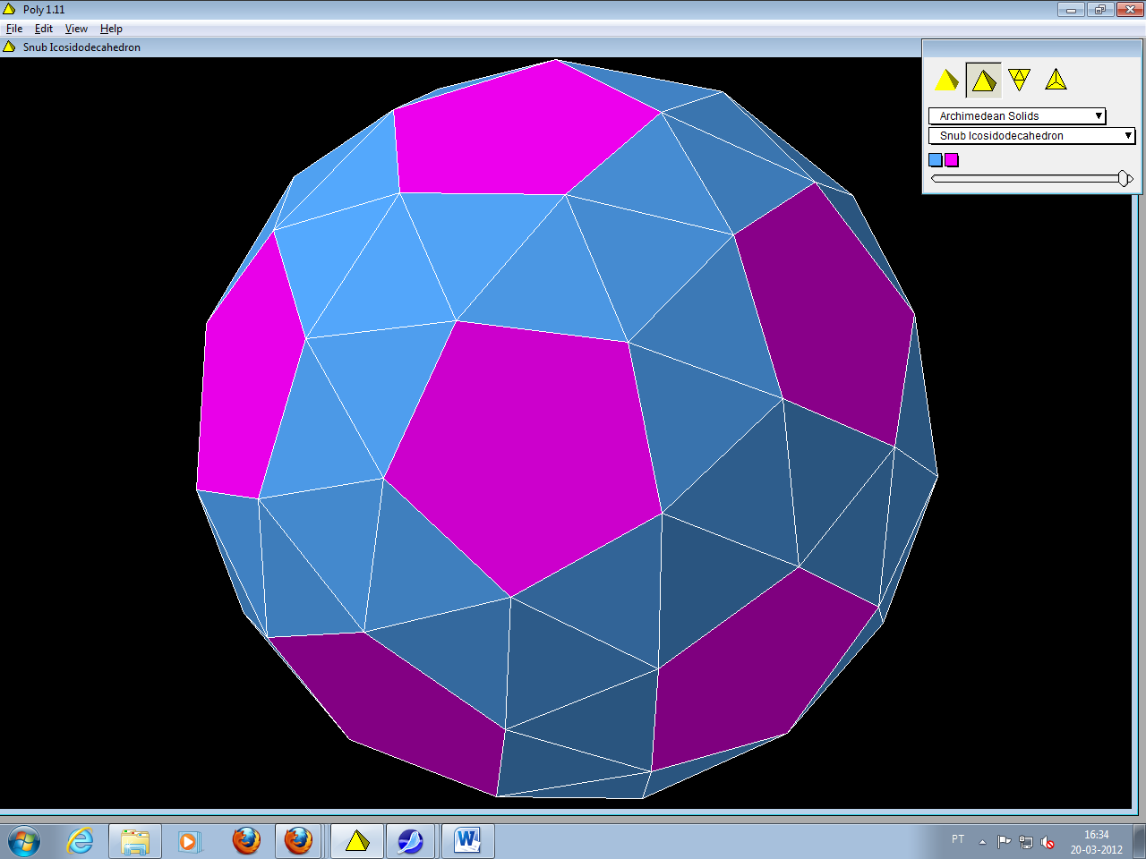
Referências:
Eduardo Veloso, “Histórias da Geometria”, visto em http://www.apm.pt/apm/amm/paginas/231_249.pdf, no dia 20-03-2012.

